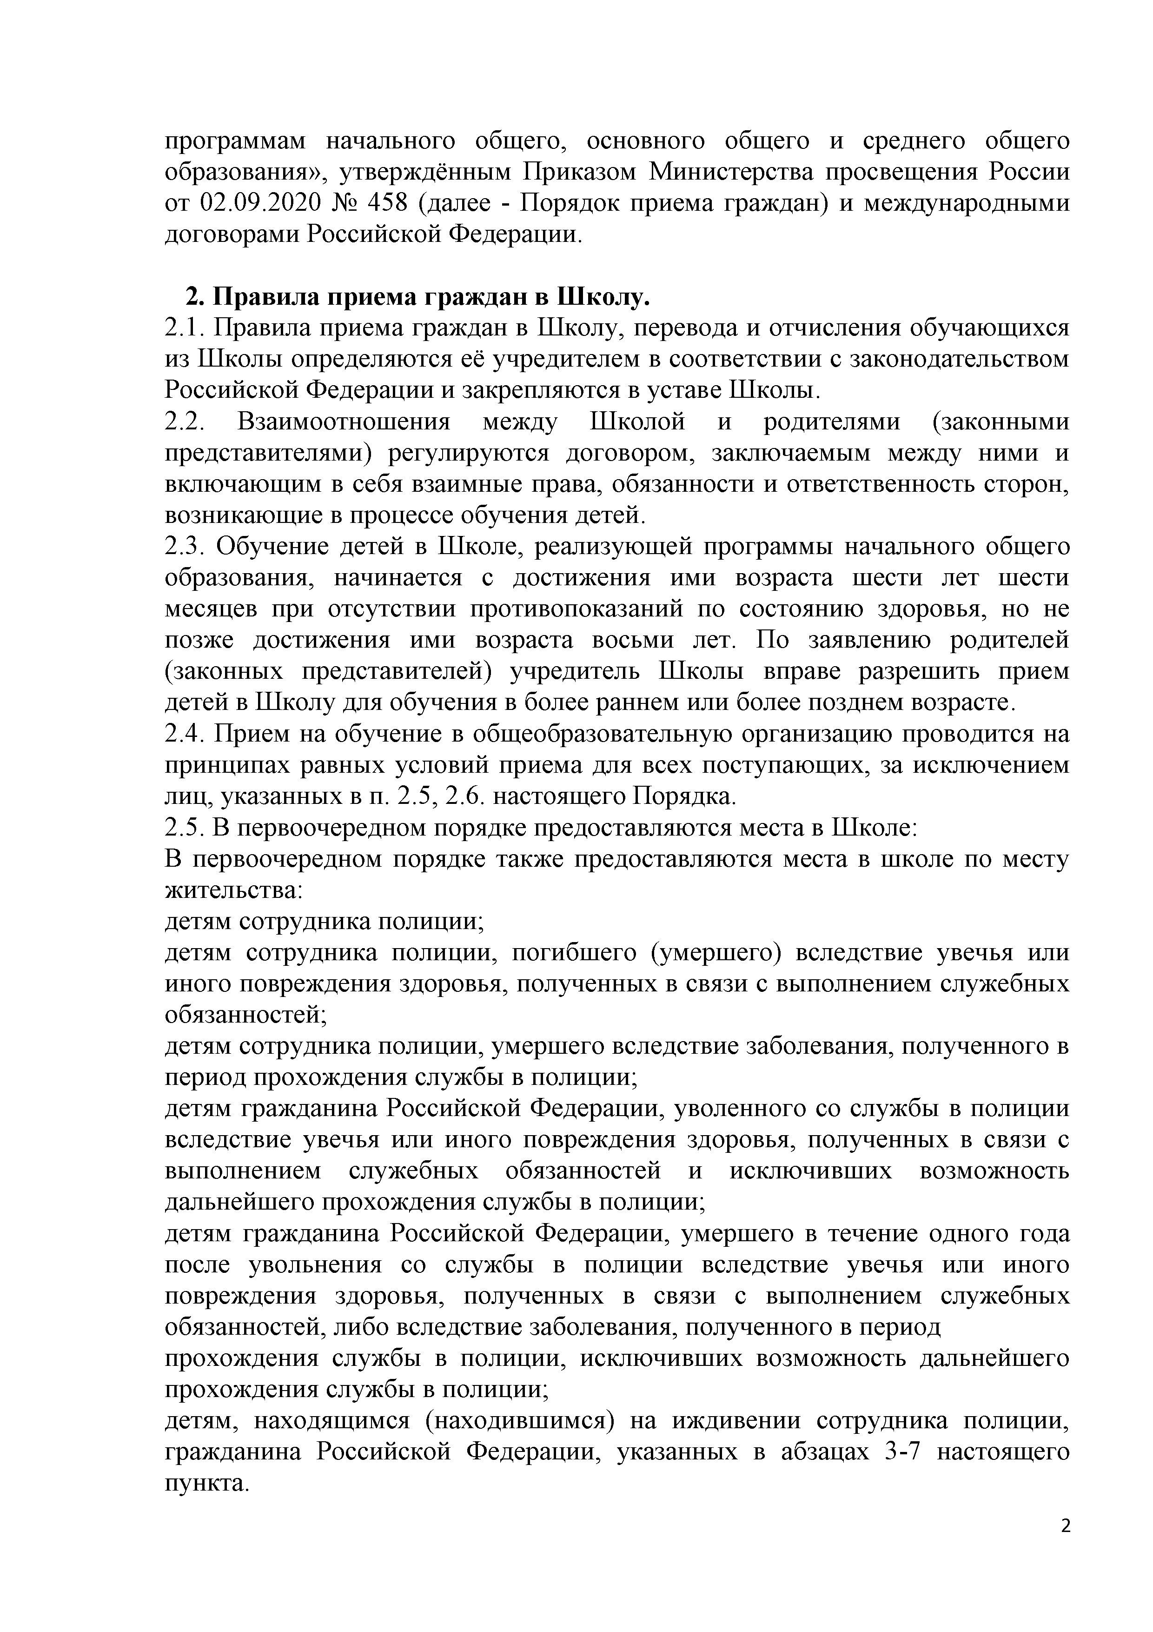
'
Положение
о порядке приема обучающихся
в Муниципальное автономное общеобразовательное учреждение среднюю общеобразовательную школу № 7
г. Ивделя
(новая редакция)

- Общие положения.
  - Настоящее Положение разработано в соответствии с Законом Российской Федерации № 273-ФЗ «Об образовании в Российской Федерации», Приказом Министерства просвещения России от 02.09.2020 № 458 «Об утверждении Порядка приема на обучение по образовательным программам начального общего, основного общего и среднего общего образования», Приказом Министерства образования и науки РФ от 12 марта 2014 г. N 177 "Об утверждении Порядка и условий осуществления перевода обучающихся из одной организации, осуществляющей образовательную деятельность по образовательным программам начального общего, основного общего и среднего общего образования, в другие организации, осуществляющие образовательную деятельность по образовательным программам соответствующих уровня и направленности", Административным регламентом предоставления услуги «Зачисление в образовательное учреждение», утвержденным приказом Управления образования Администрации Ивдельского городского округа от 10.12.2020 № 241-а, Уставом Муниципального автономного общеобразовательного учреждения средней общеобразовательной школы № 1 г. Ивделя.
  - Настоящее Положение регламентирует прием граждан в Муниципальное автономное общеобразовательное учреждение среднюю общеобразовательную школу № 1 г. Ивделя (далее - общеобразовательная организация, Школа) для обучения по основным общеобразовательным программам начального общего, основного общего и среднего общего образования.
  - Прием в Школу иностранных граждан и лиц без гражданства, в том числе соотечественников за рубежом, для обучения по основным общеобразовательным программам за счет средств соответствующего бюджета бюджетной системы Российской Федерации осуществляется в соответствии с «Порядком приема на обучение по образовательным программам начального общего, основного общего и среднего общего образования», утверждённым Приказом Министерства просвещения России от 02.09.2020 № 458 (далее - Порядок приема граждан) и международными договорами Российской Федерации.

Правила приема граждан в Школу.
  - Правила приема граждан в Школу, перевода и отчисления обучающихся из Школы определяются её учредителем в соответствии с законодательством Российской Федерации и закрепляются в уставе Школы.
  - Взаимоотношения между Школой и родителями (законными представителями) регулируются договором, заключаемым между ними и включающим в себя взаимные права, обязанности и ответственность сторон, возникающие в процессе обучения детей.
  - Обучение детей в Школе, реализующей программы начального общего образования, начинается с достижения ими возраста шести лет шести месяцев при отсутствии противопоказаний по состоянию здоровья, но не позже достижения ими возраста восьми лет. По заявлению родителей (законных представителей) учредитель Школы вправе разрешить прием детей в Школу для обучения в более раннем или более позднем возрасте.
  - Прием на обучение в общеобразовательную организацию проводится на принципах равных условий приема для всех поступающих, за исключением лиц, указанных в п. 2.5, 2.6. настоящего Порядка.
  - В первоочередном порядке предоставляются места в Школе:
В первоочередном порядке также предоставляются места в школе по месту жительства:
детям сотрудника полиции;
детям сотрудника полиции, погибшего (умершего) вследствие увечья или иного повреждения здоровья, полученных в связи с выполнением служебных обязанностей;
детям сотрудника полиции, умершего вследствие заболевания, полученного в период прохождения службы в полиции;
детям гражданина Российской Федерации, уволенного со службы в полиции вследствие увечья или иного повреждения здоровья, полученных в связи с выполнением служебных обязанностей и исключивших возможность дальнейшего прохождения службы в полиции;
детям гражданина Российской Федерации, умершего в течение одного года после увольнения со службы в полиции вследствие увечья или иного повреждения здоровья, полученных в связи с выполнением служебных обязанностей, либо вследствие заболевания, полученного в период прохождения службы в полиции, исключивших возможность дальнейшего прохождения службы в полиции;
детям, находящимся (находившимся) на иждивении сотрудника полиции, гражданина Российской Федерации, указанных в абзацах 3-7 настоящего пункта.

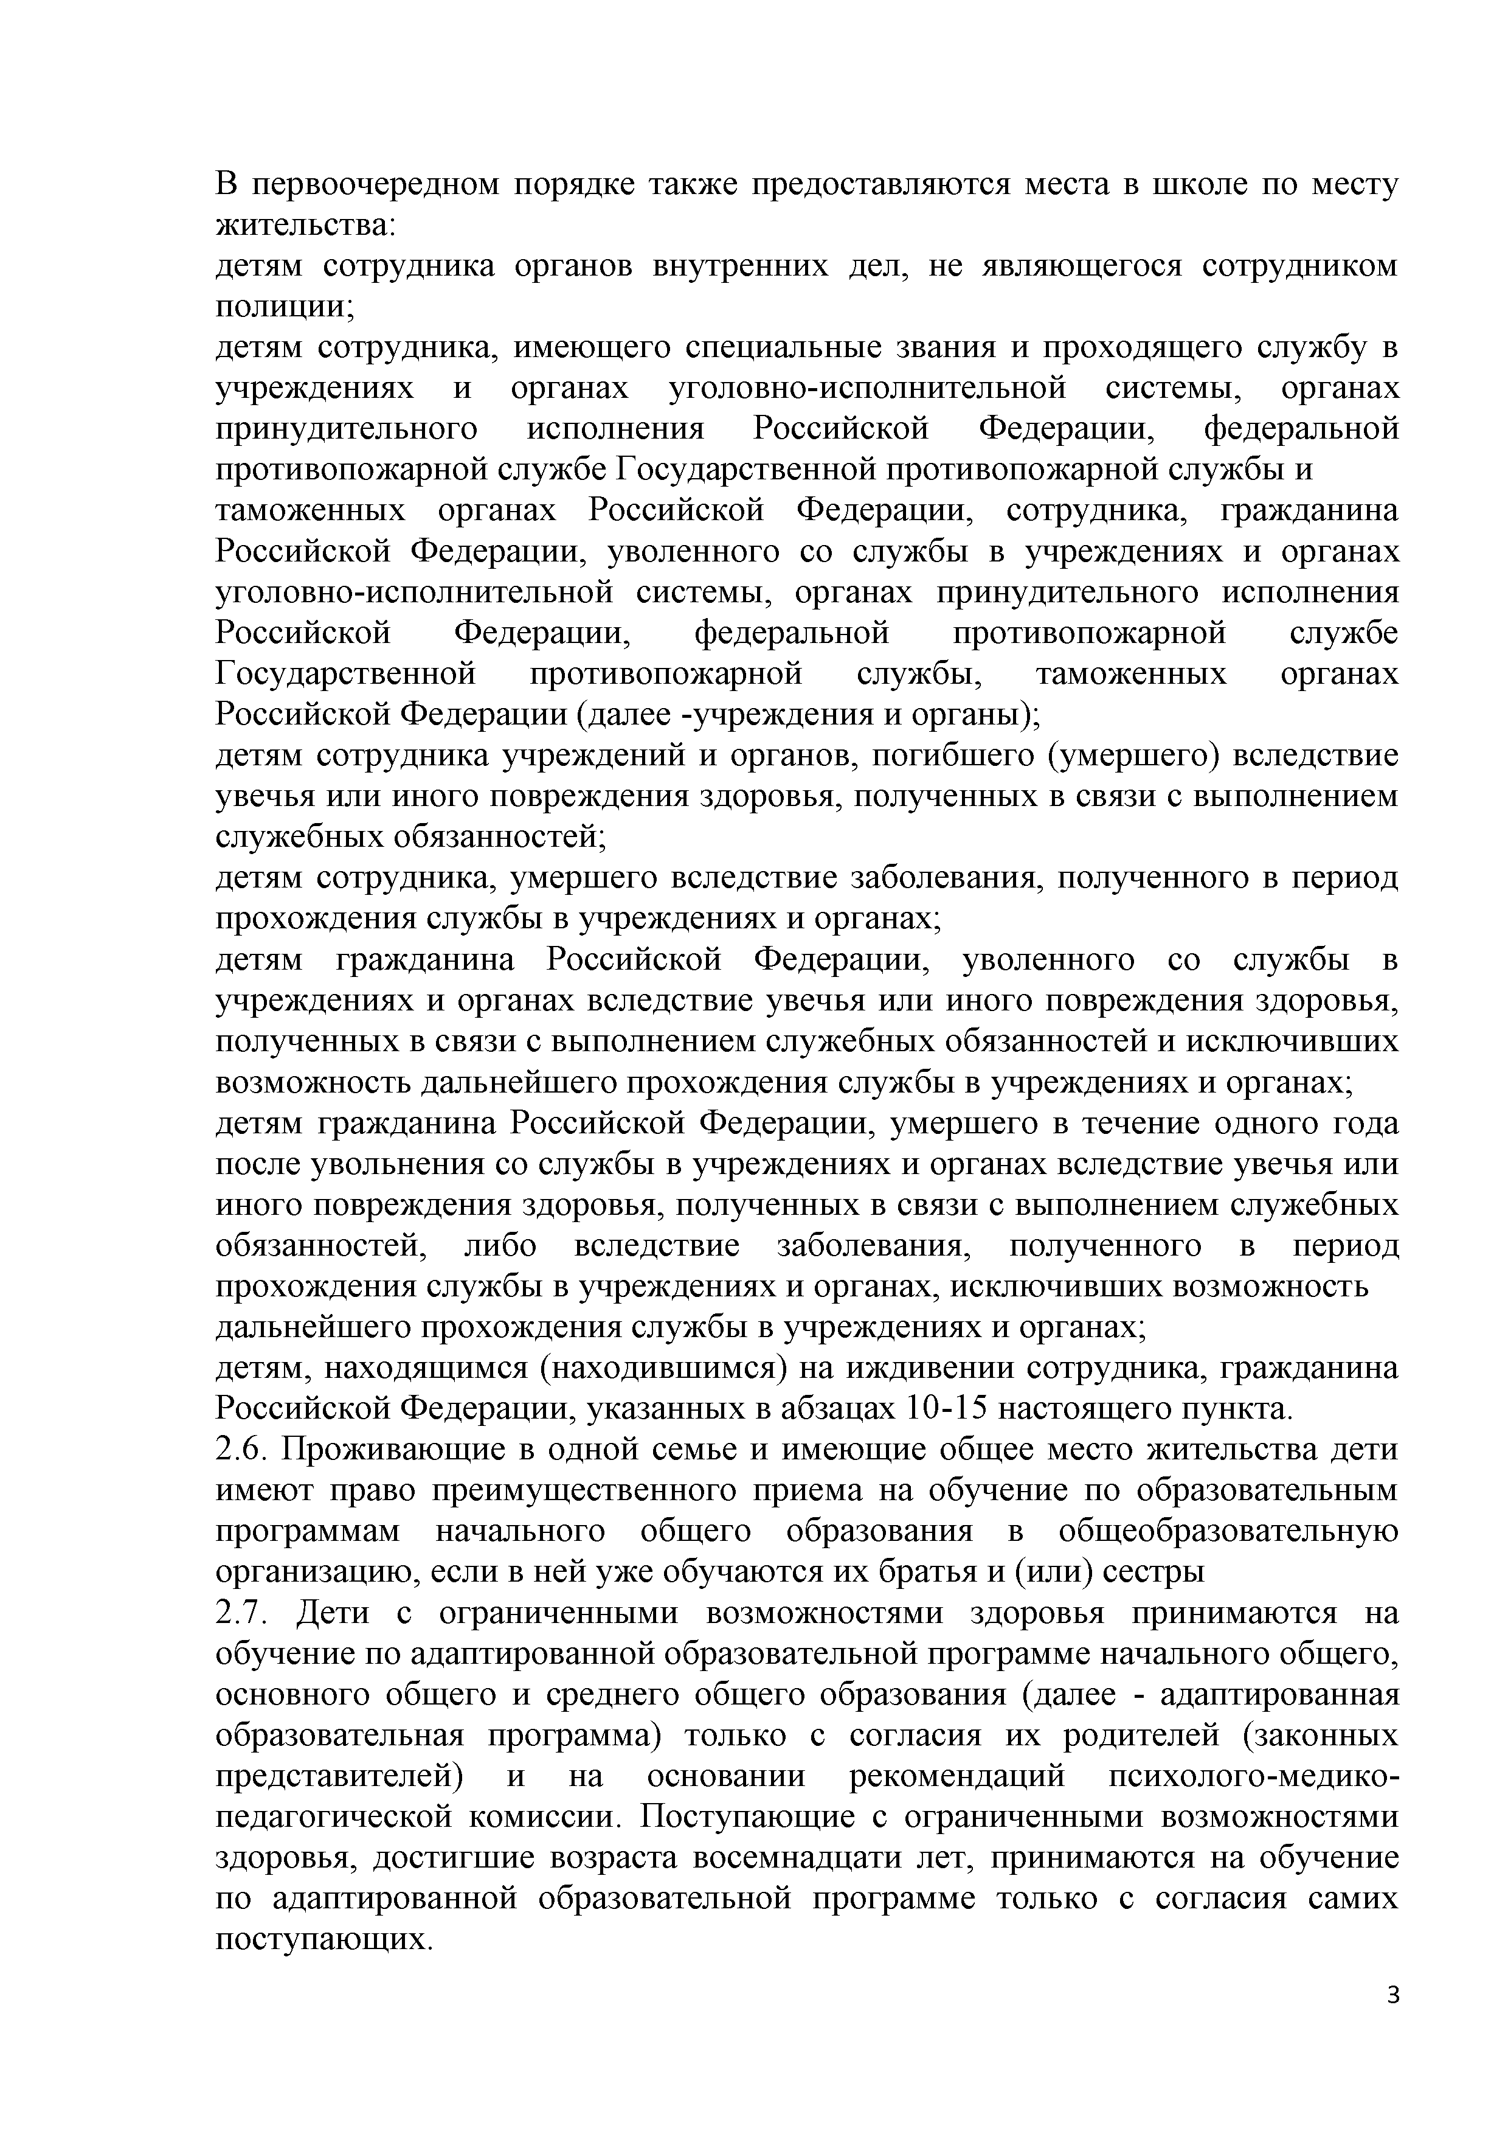
В первоочередном порядке также предоставляются места в школе по месту жительства:
детям сотрудника органов внутренних дел, не являющегося сотрудником полиции;
детям сотрудника, имеющего специальные звания и проходящего службу в учреждениях и органах уголовно-исполнительной системы, органах принудительного исполнения Российской Федерации, федеральной противопожарной службе Государственной противопожарной службы и таможенных органах Российской Федерации, сотрудника, гражданина Российской Федерации, уволенного со службы в учреждениях и органах уголовно-исполнительной системы, органах принудительного исполнения Российской Федерации, федеральной противопожарной службе Государственной противопожарной службы, таможенных органах Российской Федерации (далее -учреждения и органы);
детям сотрудника учреждений и органов, погибшего (умершего) вследствие увечья или иного повреждения здоровья, полученных в связи с выполнением служебных обязанностей;
детям сотрудника, умершего вследствие заболевания, полученного в период прохождения службы в учреждениях и органах;
детям гражданина Российской Федерации, уволенного со службы в учреждениях и органах вследствие увечья или иного повреждения здоровья, полученных в связи с выполнением служебных обязанностей и исключивших возможность дальнейшего прохождения службы в учреждениях и органах; детям гражданина Российской Федерации, умершего в течение одного года после увольнения со службы в учреждениях и органах вследствие увечья или иного повреждения здоровья, полученных в связи с выполнением служебных обязанностей, либо вследствие заболевания, полученного в период прохождения службы в учреждениях и органах, исключивших возможность дальнейшего прохождения службы в учреждениях и органах;
детям, находящимся (находившимся) на иждивении сотрудника, гражданина Российской Федерации, указанных в абзацах 10-15 настоящего пункта.
  - Проживающие в одной семье и имеющие общее место жительства дети имеют право преимущественного приема на обучение по образовательным программам начального общего образования в общеобразовательную организацию, если в ней уже обучаются их братья и (или) сестры
  - Дети с ограниченными возможностями здоровья принимаются на обучение по адаптированной образовательной программе начального общего, основного общего и среднего общего образования (далее - адаптированная образовательная программа) только с согласия их родителей (законных представителей) и на основании рекомендаций психолого-медико­ педагогической комиссии. Поступающие с ограниченными возможностями здоровья, достигшие возраста восемнадцати лет, принимаются на обучение по адаптированной образовательной программе только с согласия самих поступающих.
3

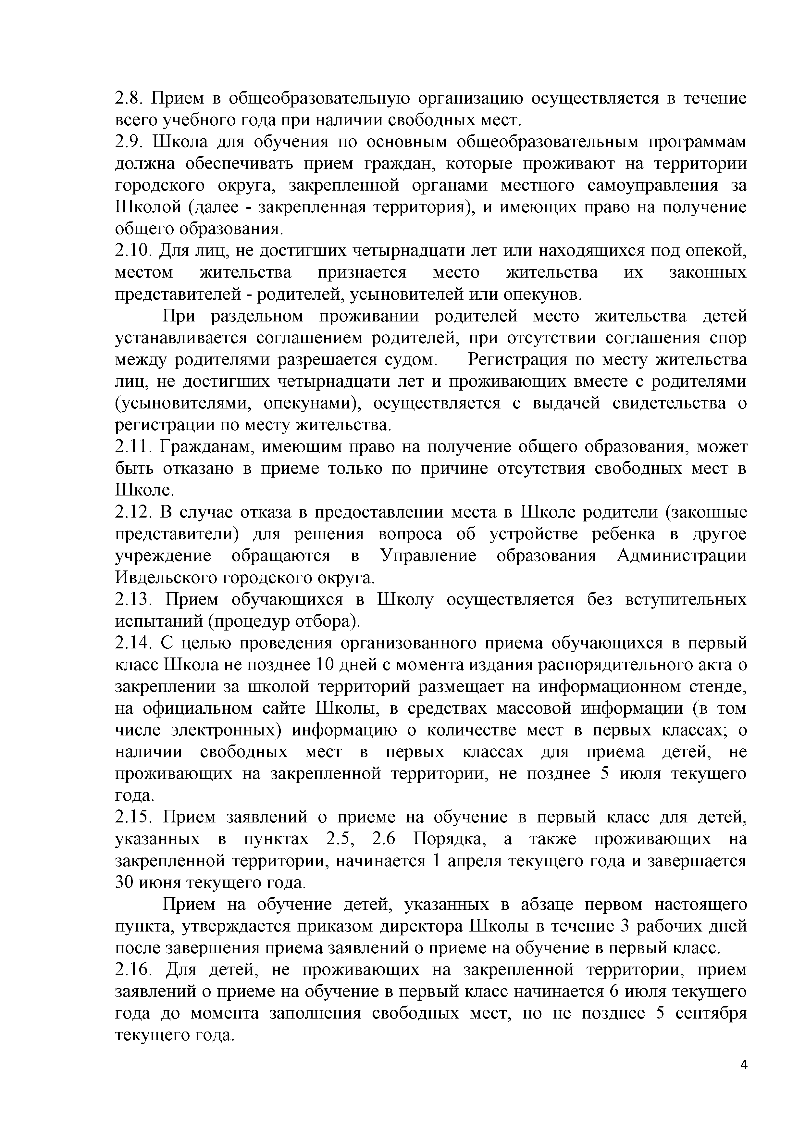
  - Прием в общеобразовательную организацию осуществляется в течение всего учебного года при наличии свободных мест.
  - Школа для обучения по основным общеобразовательным программам должна обеспечивать прием граждан, которые проживают на территории городского округа, закрепленной органами местного самоуправления за Школой (далее - закрепленная территория), и имеющих право на получение общего образования.
  - Для лиц, не достигших четырнадцати лет или находящихся под опекой, местом жительства признается место жительства их законных представителей - родителей, усыновителей или опекунов.
При раздельном проживании родителей место жительства детей устанавливается соглашением родителей, при отсутствии соглашения спор между родителями разрешается судом. Регистрация по месту жительства лиц, не достигших четырнадцати лет и проживающих вместе с родителями (усыновителями, опекунами), осуществляется с выдачей свидетельства о регистрации по месту жительства.
  - Гражданам, имеющим право на получение общего образования, может быть отказано в приеме только по причине отсутствия свободных мест в Школе.
  - В случае отказа в предоставлении места в Школе родители (законные представители) для решения вопроса об устройстве ребенка в другое учреждение обращаются в Управление образования Администрации Ивдельского городского округа.
  - Прием обучающихся в Школу осуществляется без вступительных испытаний (процедур отбора).
  - С целью проведения организованного приема обучающихся в первый класс Школа не позднее 10 дней с момента издания распорядительного акта о закреплении за школой территорий размещает на информационном стенде, на официальном сайте Школы, в средствах массовой информации (в том числе электронных) информацию о количестве мест в первых классах; о наличии свободных мест в первых классах для приема детей, не проживающих на закрепленной территории, не позднее 5 июля текущего года.
  - Прием заявлений о приеме на обучение в первый класс для детей, указанных в пунктах 2.5, 2.6 Порядка, а также проживающих на закрепленной территории, начинается 1 апреля текущего года и завершается 30 июня текущего года.
Прием на обучение детей, указанных в абзаце первом настоящего пункта, утверждается приказом директора Школы в течение 3 рабочих дней после завершения приема заявлений о приеме на обучение в первый класс.
  - Для детей, не проживающих на закрепленной территории, прием заявлений о приеме на обучение в первый класс начинается 6 июля текущего года до момента заполнения свободных мест, но не позднее 5 сентября текущего года.
4

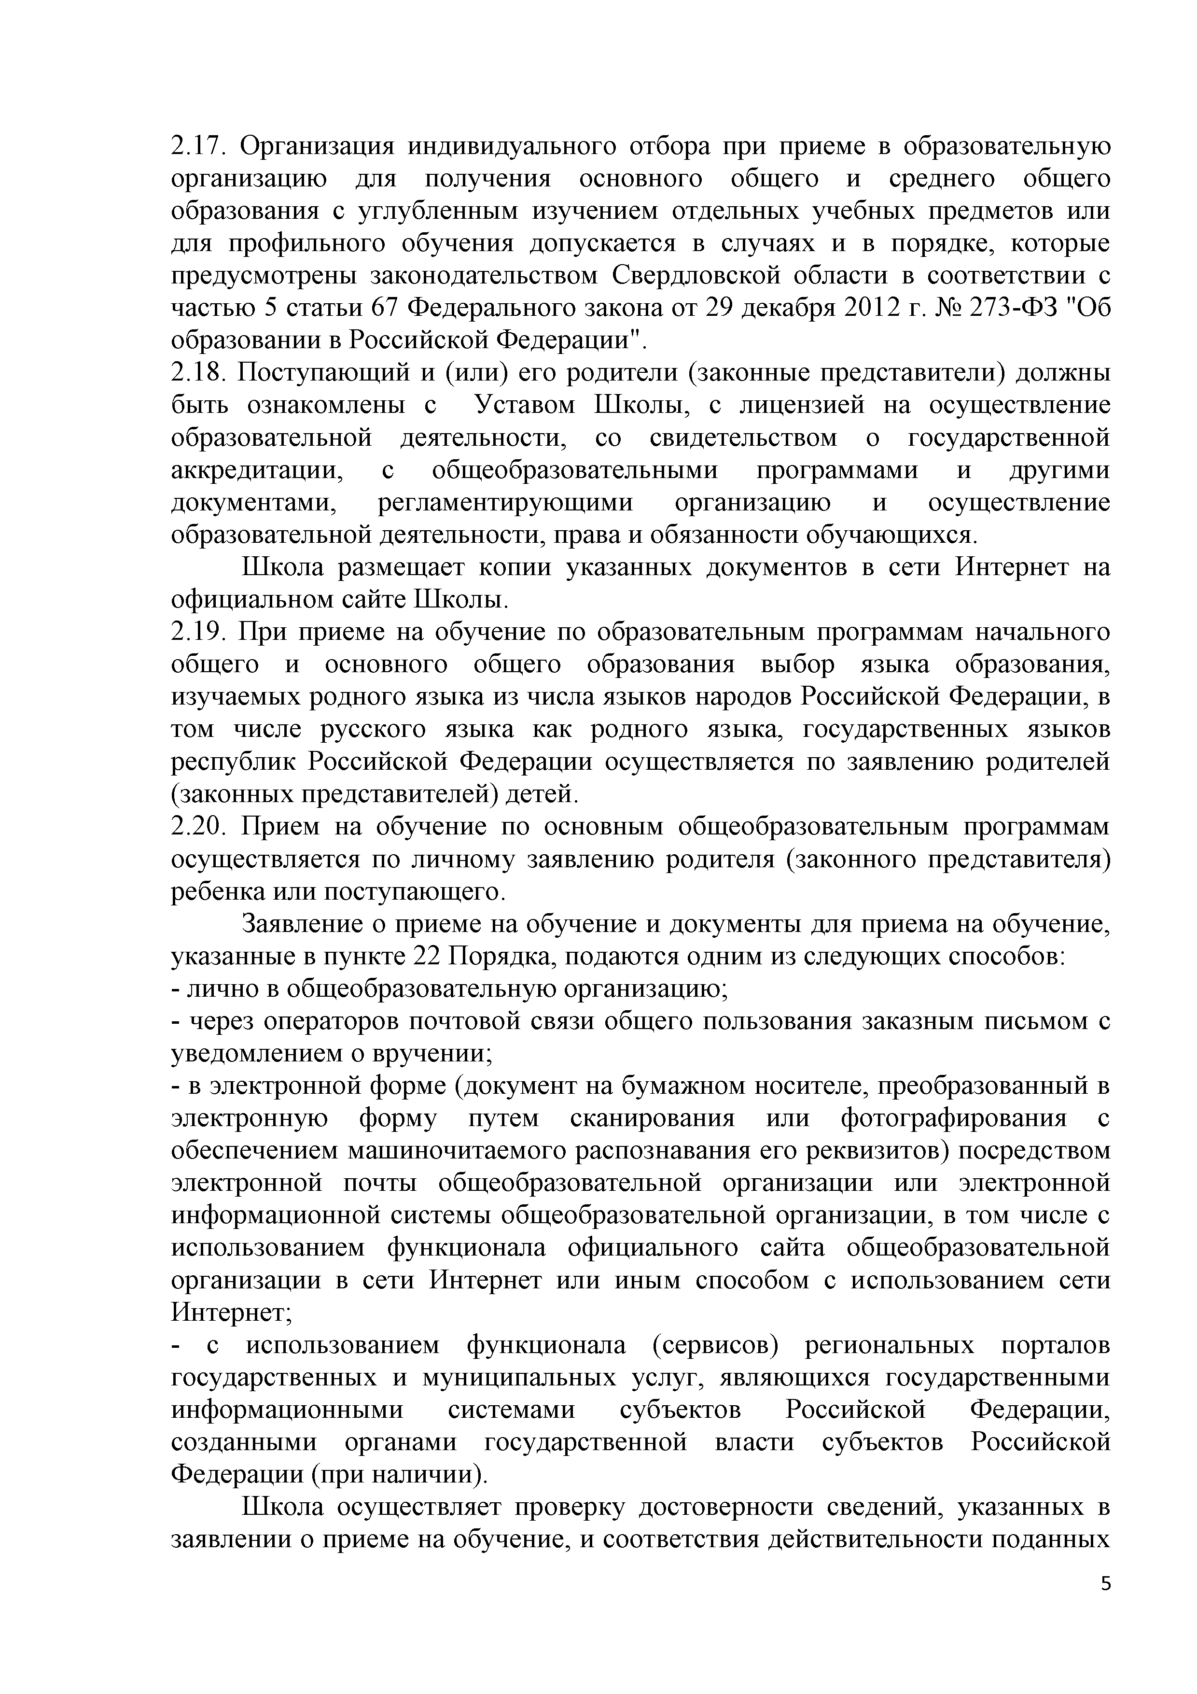
  - Организация индивидуального отбора при приеме в образовательную организацию для получения основного общего и среднего общего образования с углубленным изучением отдельных учебных предметов или для профильного обучения допускается в случаях и в порядке, которые предусмотрены законодательством Свердловской области в соответствии с частью 5 статьи 67 Федерального закона от 29 декабря 2012 г. № 273-ФЗ "Об образовании в Российской Федерации".
  - Поступающий и (или) его родители (законные представители) должны быть ознакомлены с Уставом Школы, с лицензией на осуществление образовательной деятельности, со свидетельством о государственной аккредитации, с общеобразовательными программами и другими документами, регламентирующими организацию и осуществление образовательной деятельности, права и обязанности обучающихся.
Школа размещает копии указанных документов в сети Интернет на официальном сайте Школы.
  - При приеме на обучение по образовательным программам начального общего и основного общего образования выбор языка образования, изучаемых родного языка из числа языков народов Российской Федерации, в том числе русского языка как родного языка, государственных языков республик Российской Федерации осуществляется по заявлению родителей (законных представителей) детей.
  - Прием на обучение по основным общеобразовательным программам осуществляется по личному заявлению родителя (законного представителя) ребенка или поступающего.
Заявление о приеме на обучение и документы для приема на обучение, указанные в пункте 22 Порядка, подаются одним из следующих способов:
    - лично в общеобразовательную организацию;
    - через операторов почтовой связи общего пользования заказным письмом с уведомлением о вручении;
    - в электронной форме (документ на бумажном носителе, преобразованный в электронную форму путем сканирования или фотографирования с обеспечением машиночитаемого распознавания его реквизитов) посредством электронной почты общеобразовательной организации или электронной информационной системы общеобразовательной организации, в том числе с использованием функционала официального сайта общеобразовательной организации в сети Интернет или иным способом с использованием сети Интернет;
    - с использованием функционала (сервисов) региональных порталов государственных и муниципальных услуг, являющихся государственными информационными системами субъектов Российской Федерации, созданными органами государственной власти субъектов Российской Федерации (при наличии).
Школа осуществляет проверку достоверности сведений, указанных в заявлении о приеме на обучение, и соответствия действительности поданных
5

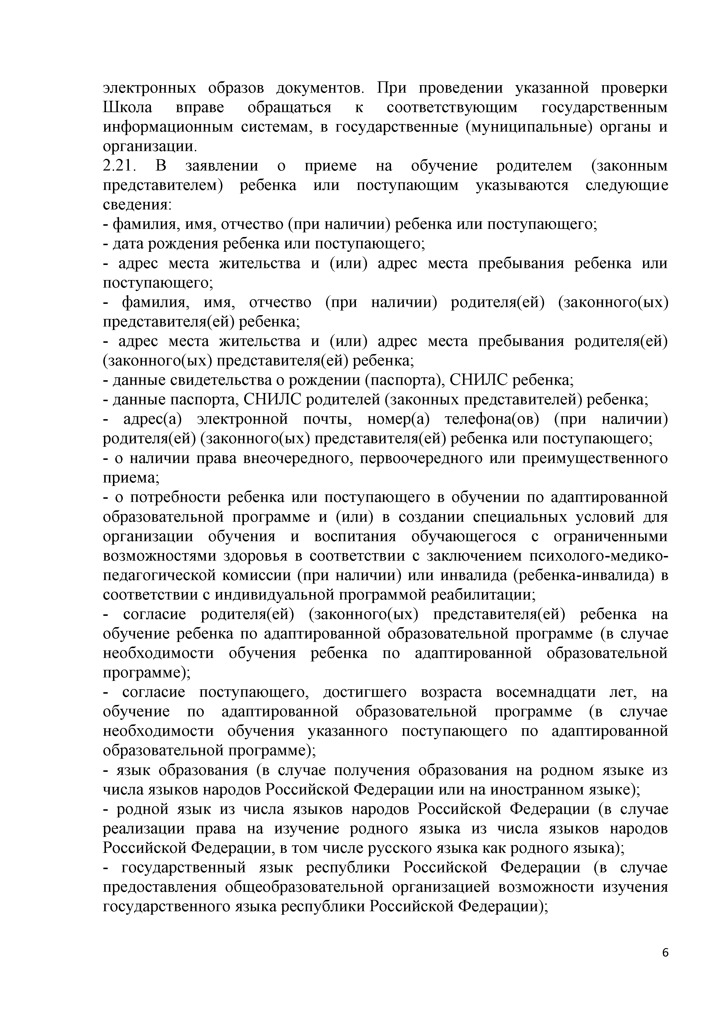
электронных образов документов. При проведении указанной проверки Школа вправе обращаться к соответствующим государственным информационным системам, в государственные (муниципальные) органы и организации.
  - В заявлении о приеме на обучение родителем (законным представителем) ребенка или поступающим указываются следующие сведения:
    - фамилия, имя, отчество (при наличии) ребенка или поступающего;
    - дата рождения ребенка или поступающего;
    - адрес места жительства и (или) адрес места пребывания ребенка или поступающего;
    - фамилия, имя, отчество (при наличии) родителя(ей) (законного(ых) представителя(ей) ребенка;
    - адрес места жительства и (или) адрес места пребывания родителя(ей) (законного(ых) представителя(ей) ребенка;
    - данные свидетельства о рождении (паспорта), СНИЛС ребенка;
    - данные паспорта, СНИЛС родителей (законных представителей) ребенка;
    - адрес(а) электронной почты, номер(а) телефона(ов) (при наличии) родителя(ей) (законного(ых) представителя(ей) ребенка или поступающего;
    - о наличии права внеочередного, первоочередного или преимущественного приема;
    - о потребности ребенка или поступающего в обучении по адаптированной образовательной программе и (или) в создании специальных условий для организации обучения и воспитания обучающегося с ограниченными возможностями здоровья в соответствии с заключением психолого-медико­ педагогической комиссии (при наличии) или инвалида (ребенка-инвалида) в соответствии с индивидуальной программой реабилитации;
    - согласие родителя(ей) (законного(ых) представителя(ей) ребенка на обучение ребенка по адаптированной образовательной программе (в случае необходимости обучения ребенка по адаптированной образовательной программе);
    - согласие поступающего, достигшего возраста восемнадцати лет, на обучение по адаптированной образовательной программе (в случае необходимости обучения указанного поступающего по адаптированной образовательной программе);
    - язык образования (в случае получения образования на родном языке из числа языков народов Российской Федерации или на иностранном языке);
    - родной язык из числа языков народов Российской Федерации (в случае реализации права на изучение родного языка из числа языков народов Российской Федерации, в том числе русского языка как родного языка);
    - государственный язык республики Российской Федерации (в случае предоставления общеобразовательной организацией возможности изучения государственного языка республики Российской Федерации);

6

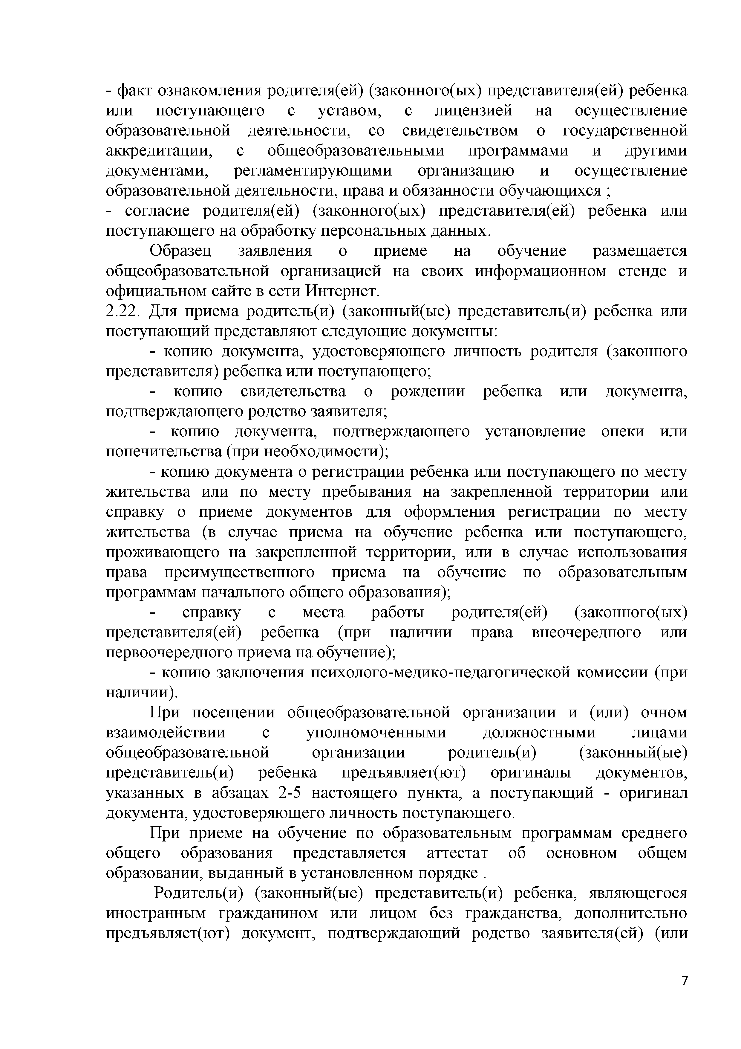
    - факт ознакомления родителя(ей) (законного(ых) представителя(ей) ребенка или поступающего с уставом, с лицензией на осуществление образовательной деятельности, со свидетельством о государственной аккредитации, с общеобразовательными программами и другими документами, регламентирующими организацию и осуществление образовательной деятельности, права и обязанности обучающихся ;
    - согласие родителя(ей) (законного(ых) представителя(ей) ребенка или поступающего на обработку персональных данных.
Образец заявления о приеме на обучение размещается общеобразовательной организацией на своих информационном стенде и официальном сайте в сети Интернет.
  - Для приема родитель(и) (законный(ые) представитель(и) ребенка или поступающий представляют следующие документы:
    - копию документа, удостоверяющего личность родителя (законного представителя) ребенка или поступающего;
    - копию свидетельства о рождении ребенка или документа, подтверждающего родство заявителя;
    - копию документа, подтверждающего установление опеки или попечительства (при необходимости);
    - копию документа о регистрации ребенка или поступающего по месту жительства или по месту пребывания на закрепленной территории или справку о приеме документов для оформления регистрации по месту жительства (в случае приема на обучение ребенка или поступающего, проживающего на закрепленной территории, или в случае использования права преимущественного приема на обучение по образовательным программам начального общего образования);
    - справку с места работы родителя(ей) (законного(ых) представителя(ей) ребенка (при наличии права внеочередного или первоочередного приема на обучение);
    - копию заключения психолого-медико-педагогической комиссии (при наличии).
При посещении общеобразовательной организации и (или) очном взаимодействии с уполномоченными должностными лицами общеобразовательной организации родитель(и) (законный(ые) представитель(и) ребенка предъявляет(ют) оригиналы документов, указанных в абзацах 2-5 настоящего пункта, а поступающий - оригинал документа, удостоверяющего личность поступающего.
При приеме на обучение по образовательным программам среднего
общего образования представляется аттестат об основном общем образовании, выданный в установленном порядке .
Родитель(и) (законный(ые) представитель(и) ребенка, являющегося иностранным гражданином или лицом без гражданства, дополнительно предъявляет(ют) документ, подтверждающий родство заявителя(ей) (или

7

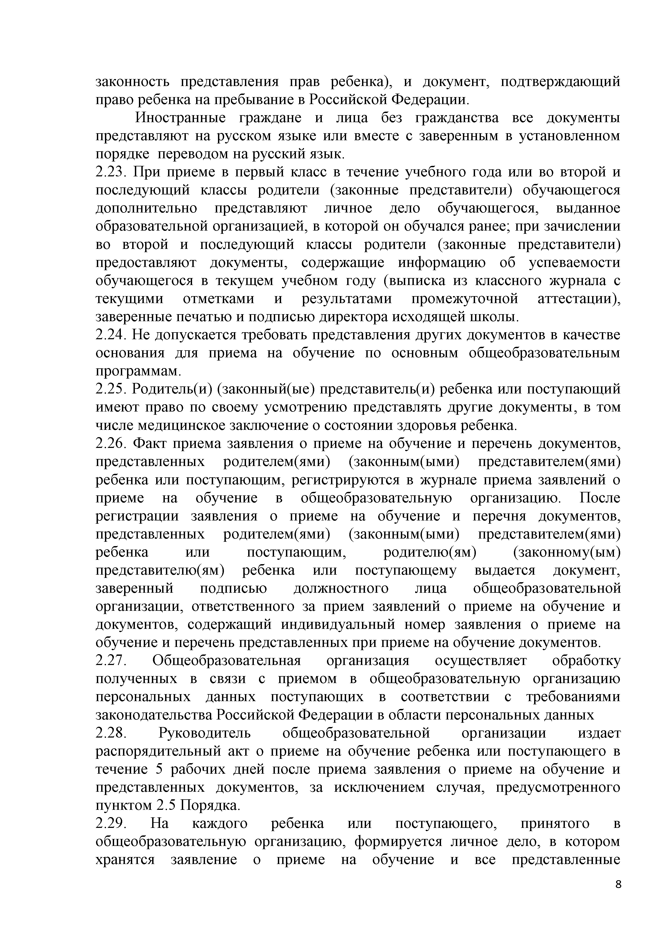
законность представления прав ребенка), и документ, подтверждающий право ребенка на пребывание в Российской Федерации.
Иностранные граждане и лица без гражданства все документы представляют на русском языке или вместе с заверенным в установленном порядке переводом на русский язык.
  - При приеме в первый класс в течение учебного года или во второй и последующий классы родители (законные представители) обучающегося дополнительно представляют личное дело обучающегося, выданное образовательной организацией, в которой он обучался ранее; при зачислении во второй и последующий классы родители (законные представители) предоставляют документы, содержащие информацию об успеваемости обучающегося в текущем учебном году (выписка из классного журнала с текущими отметками и результатами промежуточной аттестации), заверенные печатью и подписью директора исходящей школы.
  - Не допускается требовать представления других документов в качестве основания для приема на обучение по основным общеобразовательным программам.
  - Родитель(и) (законный(ые) представитель(и) ребенка или поступающий имеют право по своему усмотрению представлять другие документы, в том числе медицинское заключение о состоянии здоровья ребенка.
  - Факт приема заявления о приеме на обучение и перечень документов, представленных родителем(ями) (законным(ыми) представителем(ями) ребенка или поступающим, регистрируются в журнале приема заявлений о приеме на обучение в общеобразовательную организацию. После регистрации заявления о приеме на обучение и перечня документов, представленных родителем(ями) (законным(ыми) представителем(ями) ребенка или поступающим, родителю(ям) (законному(ым) представителю(ям) ребенка или поступающему выдается документ, заверенный подписью должностного лица общеобразовательной организации, ответственного за прием заявлений о приеме на обучение и документов, содержащий индивидуальный номер заявления о приеме на обучение и перечень представленных при приеме на обучение документов.
  - Общеобразовательная организация осуществляет обработку полученных в связи с приемом в общеобразовательную организацию персональных данных поступающих в соответствии с требованиями законодательства Российской Федерации в области персональных данных
  - Руководитель общеобразовательной организации издает распорядительный акт о приеме на обучение ребенка или поступающего в течение 5 рабочих дней после приема заявления о приеме на обучение и представленных документов, за исключением случая, предусмотренного пунктом 2.5 Порядка.
  - На каждого ребенка или поступающего, принятого в общеобразовательную организацию, формируется личное дело, в котором хранятся заявление о приеме на обучение и все представленные
8

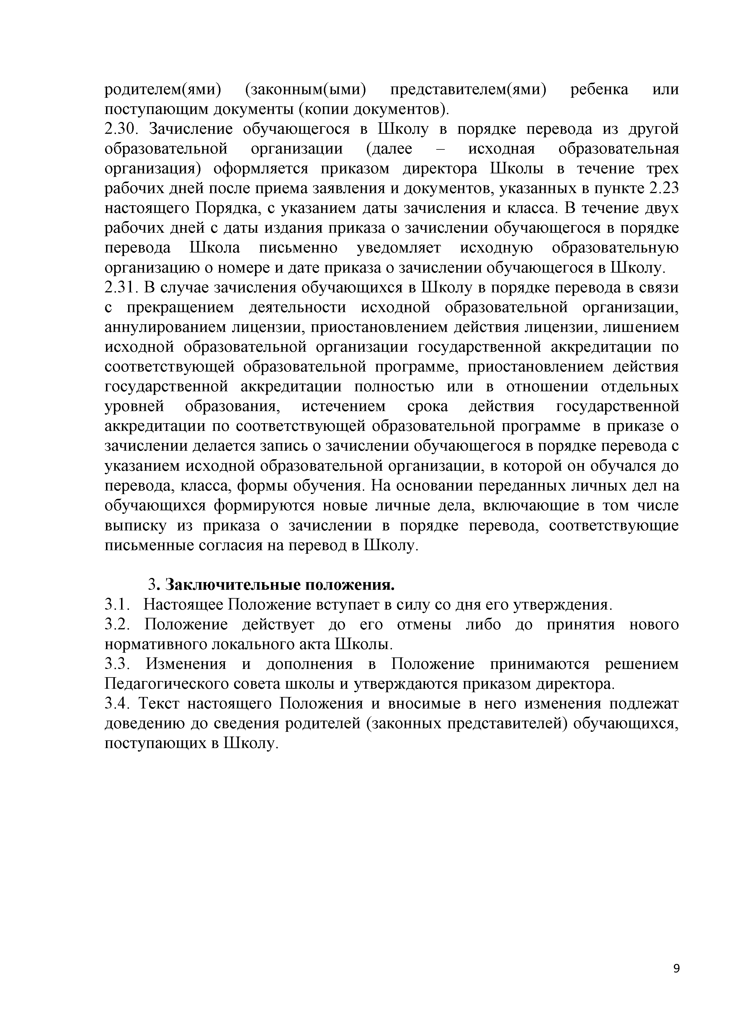
родителем(ями) (законным(ыми) представителем(ями) ребенка или поступающим документы (копии документов).
  - Зачисление обучающегося в Школу в порядке перевода из другой образовательной организации (далее - исходная образовательная организация) оформляется приказом директора Школы в течение трех рабочих дней после приема заявления и документов, указанных в пункте 2.23 настоящего Порядка, с указанием даты зачисления и класса. В течение двух рабочих дней с даты издания приказа о зачислении обучающегося в порядке перевода Школа письменно уведомляет исходную образовательную организацию о номере и дате приказа о зачислении обучающегося в Школу.
  - В случае зачисления обучающихся в Школу в порядке перевода в связи с прекращением деятельности исходной образовательной организации, аннулированием лицензии, приостановлением действия лицензии, лишением исходной образовательной организации государственной аккредитации по соответствующей образовательной программе, приостановлением действия государственной аккредитации полностью или в отношении отдельных уровней образования, истечением срока действия государственной аккредитации по соответствующей образовательной программе в приказе о зачислении делается запись о зачислении обучающегося в порядке перевода с указанием исходной образовательной организации, в которой он обучался до перевода, класса, формы обучения. На основании переданных личных дел на обучающихся формируются новые личные дела, включающие в том числе выписку из приказа о зачислении в порядке перевода, соответствующие письменные согласия на перевод в Школу.

Заключительные положения.
  - Настоящее Положение вступает в силу со дня его утверждения.
  - Положение действует до его отмены либо до принятия нового нормативного локального акта Школы.
  - Изменения и дополнения в Положение принимаются решением Педагогического совета школы и утверждаются приказом директора.
  - Текст настоящего Положения и вносимые в него изменения подлежат доведению до сведения родителей (законных представителей) обучающихся, поступающих в Школу.

9

Приложение 1

Ивдельский городской округ  Муниципальное автономное  Общеобразовательное учреждение  СРЕДНЯЯ ОБЩЕОБРАЗОВАТЕЛЬНАЯ ШКОЛА № 7  г. Ивделя  ул. 50 лет Октября, д.17.,  г. Ивдель, Свердловская область  624590  Тел: 8 (34386) 2-97-20  Email: ivdsc7@mail.ru  Сайт школы: https://7ivdel.uralschool.ru/  «_____»_____________20__г.  Время _______________  №______________________  (edu.egov66.ru) | Расписка  в получении документов  Для зачисления _______________________  _____________________________________  (Ф.И.О. ребёнка)  В_____класс МАОУ СОШ № 7 г. Ивделя приняты следующие документы:  заявление;  копия свидетельства о рождении;  копия документа о регистрации ребенка или поступающего по месту жительства;  копия паспорта родителя;  копия СНИЛС (ребёнка);  копия СНИЛС (родителей);  копия документа, подтверждающего установление опеки или попечительства;  справка с места работы родителей законных представителей ребёнка (при наличии права первоочередного приема на обучение);  копия заключения психолого-медико-педагогической комиссии;  документ, подтверждающий наличие основного общего образования;  другие документы:  Необходимая информация размещена на сайте школы: https://7ivdel.uralschool.ru/  Документы принял _________________(______________)

